2º Parcial
Regresión Logística - Recuperatorio

- Ajustar un modelo de regresión para el conjunto de datos Sick.txt. En el archivo adjunto Sick.docx, se encontrará la información con el contenido original del conjunto de datos. El mismo recibió algunas transformaciones como por ejemplo el sexo en vez de ser F/M se definió como 1/0. El archivo contiene 990 estudios de pacientes, donde se pretende determinar si tienen o no una enfermedad. Clase(1) Enfermo Clase(0) No Enfermo.
    - Separe las poblaciones en entrenamiento y validación en forma aleatoria con los % que le fuera indicado (genere una nueva semilla aleatoria varias veces e indique el valor de la semilla en el software que utilizó). Indique que cantidad de casos quedaron para cada ambiente.

Semilla por defecto

Entrenamiento
 |  | Frecuencia | Porcentaje | Porcentaje válido | Porcentaje acumulado
Válidos | ,00 | 280 | 29,3 | 29,3 | 29,3
 | 1,00 | 675 | 70,7 | 70,7 | 100,0
 | Total | 955 | 100,0 | 100,0

Semilla 701

Entrenamiento
 |  | Frecuencia | Porcentaje | Porcentaje válido | Porcentaje acumulado
Válidos | ,00 | 292 | 30,6 | 30,6 | 30,6
 | 1,00 | 663 | 69,4 | 69,4 | 100,0
 | Total | 955 | 100,0 | 100,0

    - Formule el mejor modelo posible de regresión logística de acuerdo a la consigna y preséntelo. Se debe entregar el modelo (con la asignación de las categorías originales correspondientes que el software entregó para cada una de las variables dummy)

Variables en la ecuación
 |  | B | E.T. | Wald | gl | Sig. | Exp(B)
Paso 1ª | sick(1) | -1,456 | ,897 | 2,636 | 1 | ,104 | ,233
 | query_hyperthyroid(1) | -1,235 | 1,345 | ,844 | 1 | ,358 | ,291
 | TSH | -,135 | ,069 | 3,799 | 1 | ,051 | ,874
 | T3 | -6,585 | ,967 | 46,406 | 1 | ,000 | ,001
 | TT4 | ,044 | ,013 | 11,188 | 1 | ,001 | 1,045
 | rederral_source1(1) | 26,097 | 5846,252 | ,000 | 1 | ,996 | 215586976975,400
 | Constante | -21,344 | 5846,253 | ,000 | 1 | ,997 | ,000
a. Variable(s) introducida(s) en el paso 1: sick, query_hyperthyroid, TSH, T3, TT4, rederral_source1.

Se ejecutaron tres modelos:
- Modelo Base con todas las variables y metodo introducir
- Modelo Elim RV: backward con prueba de maxima verosimilitud.
- Modelo ReferralSource1: Introducir con las variables del seleccionadas en el modelo 2 y utilizando una variable dummy ReferralSource = 1 vs resto de las categorias.
La tabla de arriba corresponde al modelo 3.

    - Calcular el AUC (Curva ROC) en entrenamiento y validación indicando el total de casos de cada una de las clases.

Clase 1 (Enfermo)

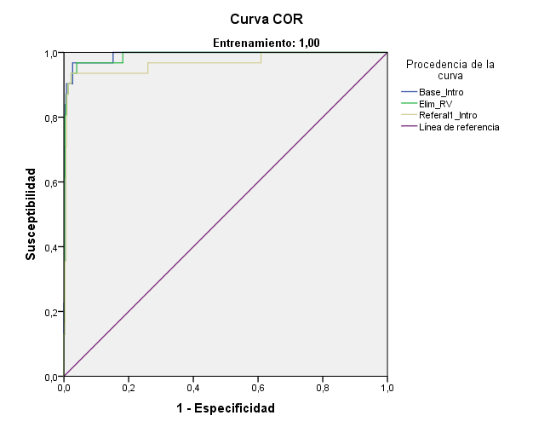

Área bajo la curvaª
Variables resultado de contraste | Área
Base_Intro | ,992
Elim_RV | ,990
Referal1_Intro | ,967
a. Entrenamiento = 1,00

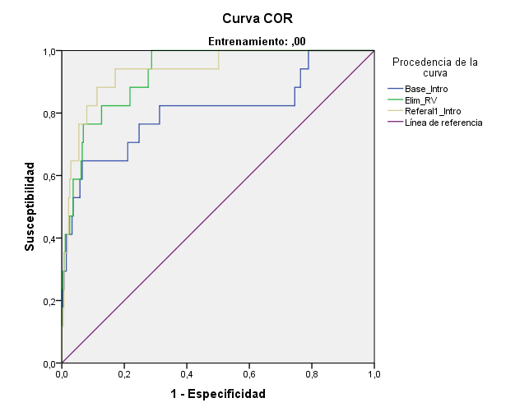

Área bajo la curvaª
Variables resultado de contraste | Área
Base_Intro | ,806
Elim_RV | ,928
Referal1_Intro | ,934
a. Entrenamiento = ,00

    - Selecciones el 30% de los pacientes en el ambiente de validación de acuerdo a la siguiente lógica. Entregue los resultados indicados:

Entrenamiento = 0 (Test) RV.UNIFORM(0,1) <= 0.3 and Entrenamiento = 0
Test30ª
 |  | Frecuencia | Porcentaje | Porcentaje válido | Porcentaje acumulado
Válidos | ,00 | 210 | 71,9 | 71,9 | 71,9
 | 1,00 | 82 | 28,1 | 28,1 | 100,0
 | Total | 292 | 100,0 | 100,0
a. Entrenamiento = ,00

- Al azar e indique la cantidad de pacientes que se encontraban enfermos

claseª
 |  | Frecuencia | Porcentaje | Porcentaje válido | Porcentaje acumulado
Válidos | 0 | 77 | 93,9 | 93,9 | 93,9
 | 1 | 5 | 6,1 | 6,1 | 100,0
 | Total | 82 | 100,0 | 100,0
a. Test30 = 1,00

- Utilizando el modelo desarrollado en el punto 1.1.2 e indique la cantidad de pacientes que se encontraban enfermos.

Corte_Probª
 |  | Frecuencia | Porcentaje | Porcentaje válido | Porcentaje acumulado
Válidos | ,00 | 79 | 96,3 | 96,3 | 96,3
 | 1,00 | 3 | 3,7 | 3,7 | 100,0
 | Total | 82 | 100,0 | 100,0
a. Test30 = 1,00

Probar ordenando por probabilidad y tomando el 30% mas probable cuantos casos hubo.

    - Calcular y/o obtener los siguientes resultados:
- Indicar en cuanto sería el impacto en modificar una unidad de por lo menos una variable continua del modelo.
- Indicar si hay puntos incluyentes con COOK.
- Indicar que método de selección de variables se utilizó y explicar su funcionamiento.
- Mostrar el estadístico de Hosmer-Lemeshow en el último paso del modelo.

    - Entregue un conjunto de datos en formato texto con el siguiente formato:
Caso
Indicador de Entrenamiento o Validación
Clase
Probabilidad calculada con el modelo utilizado para resolver el punto 1.1.4

////

